年 忠 班 座號： 姓名：
剪報標題： | 欣賞日期：
我給自己 ☆☆☆☆☆ | 家長簽名：
- 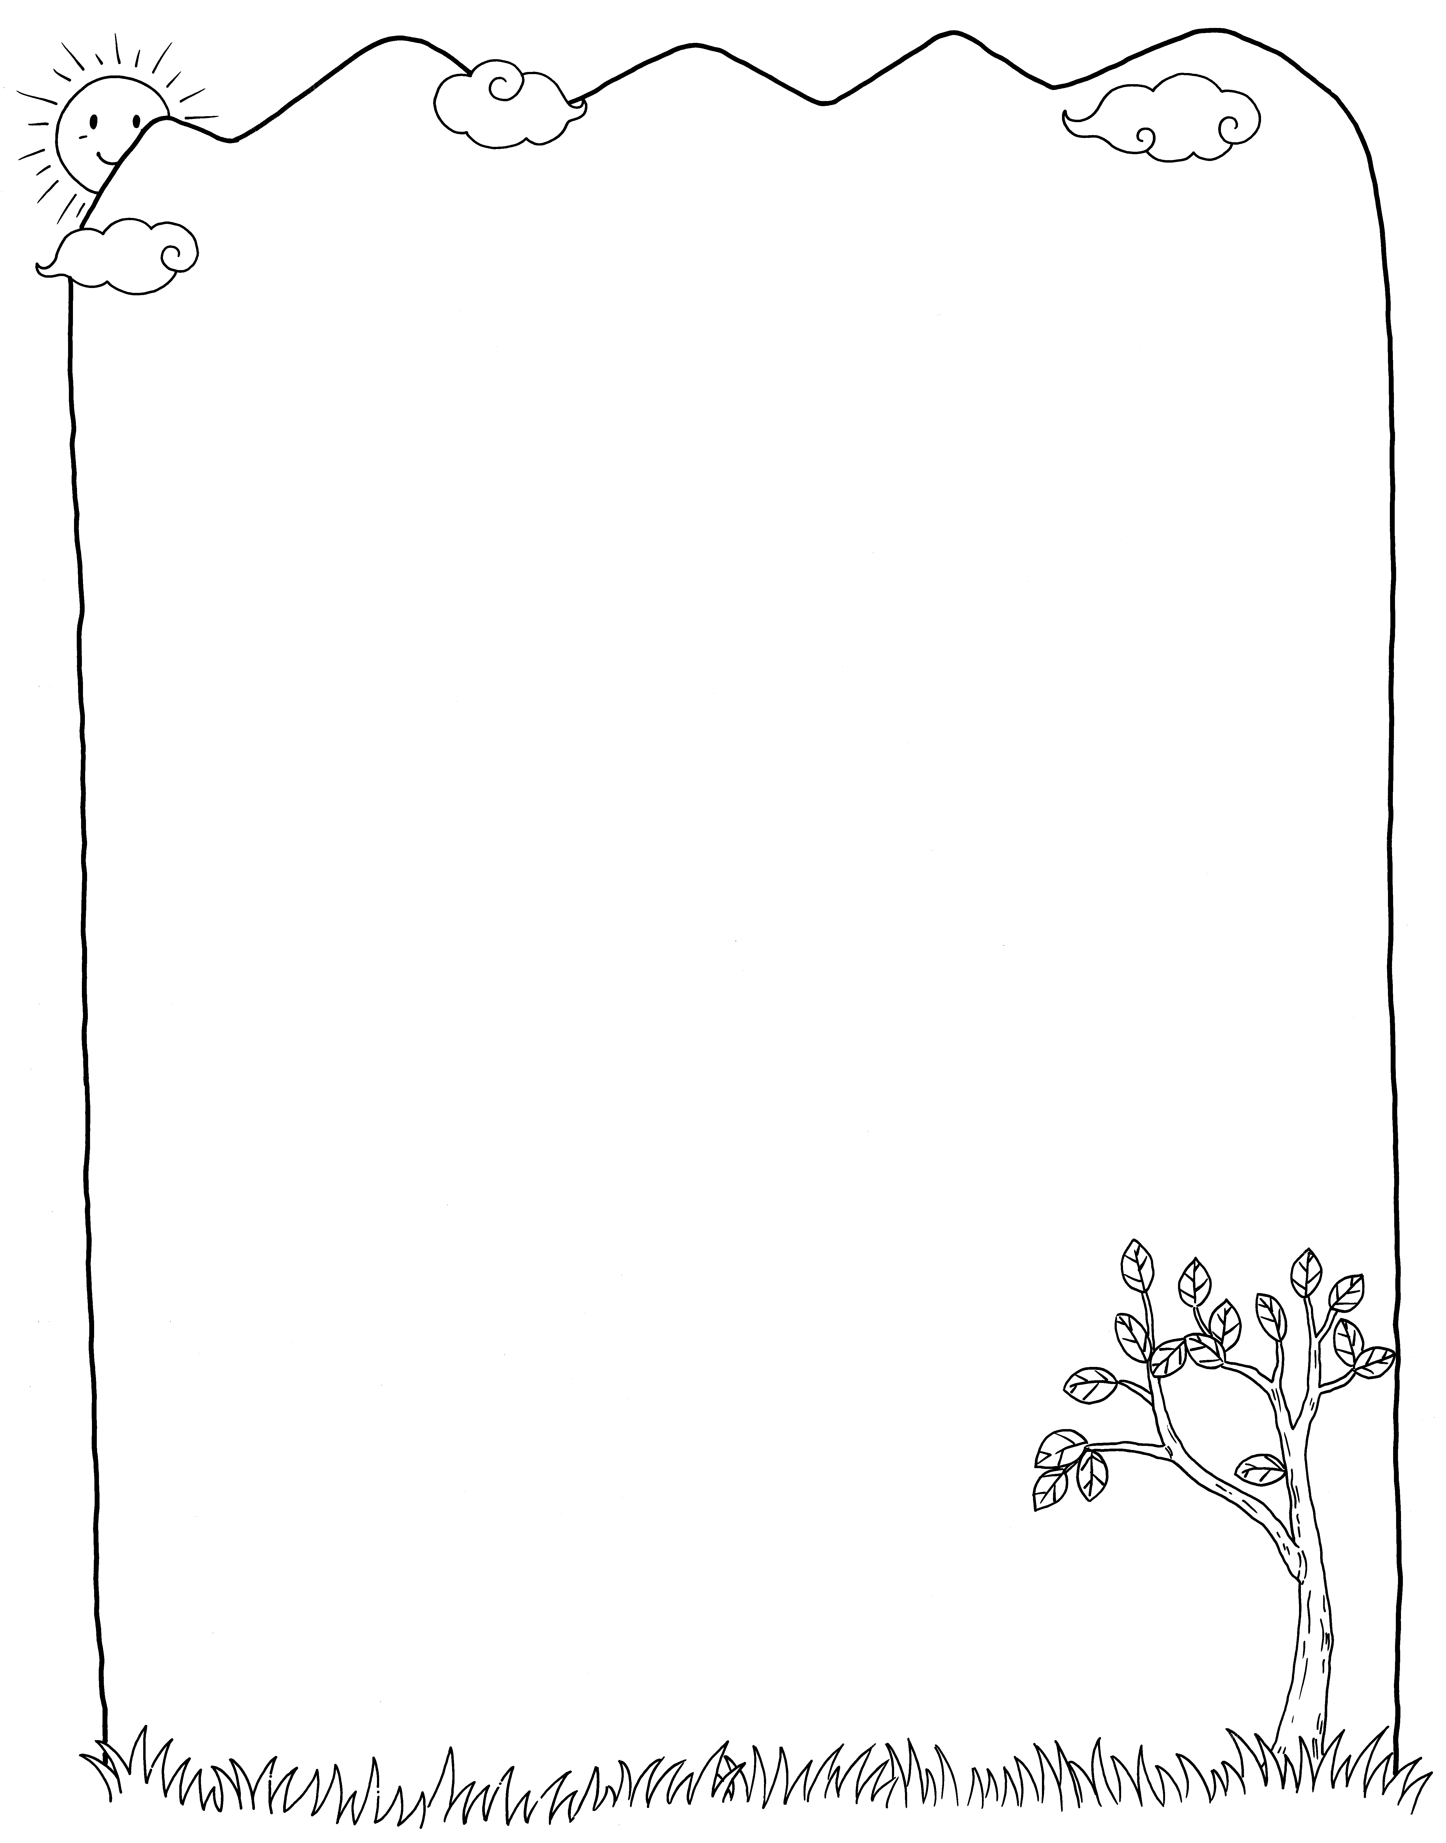這篇報導帶給你的感想是什麼？請你把它用文字方式寫下來。
我是剪報高手

